## QQ分享

1. 创建应用：

进入QQ互联官网https://connect.qq.com/index.html    =》应用管理=》移动应用=》关联腾讯开放平台，选择Android创建应用；

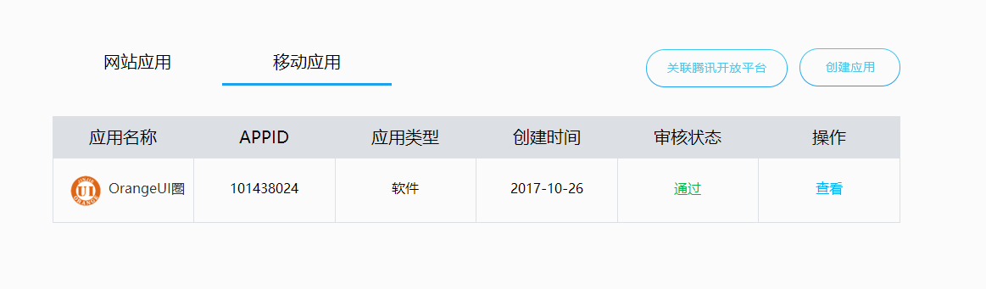

相应的平台信息：

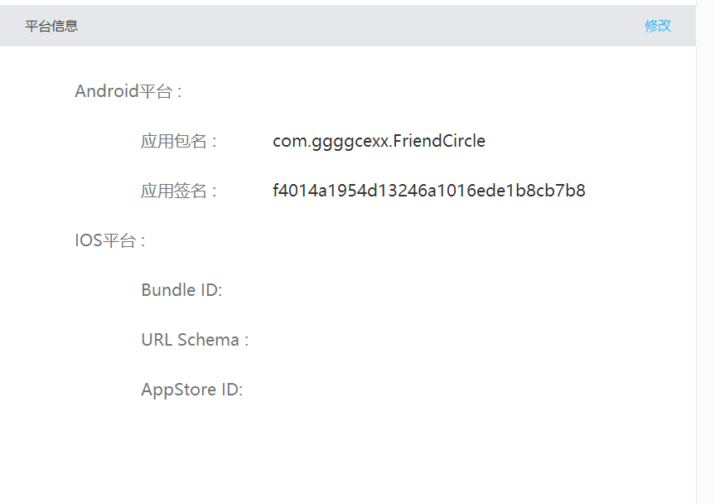

创建应用时会填入应用签名，记住自己的签名，在创建新的工程时会使用到；工程的签名文件必须与创建的应用签名一致；

1. 下载SDK:

下载链接：<http://wiki.open.qq.com/>

1. 配置SDK:

(1).创建一个工程，把open_sdk_r5886_lite.jar文件添加到Libraries;

(2).权限配置在AndroidManifest.template.xml文件：

-framework SystemConfiguration